生物医学检测原理与传感技术 2020秋

设计实验报告：清测康居家心率体温检测设备

小组成员

雷梓阳 生医82

李子涵 生医82

张宇翔 生医82

李梓瑜 生医71

实验时间：2020.10.

**一、背景、需求分析与基本原理介绍**

1. 背景与需求分析

生物医学传感器在临床数据采集、健康状况监测等领域有着广泛的应用，用更小、更集成的传感器实现更准确、更快速的检测是传感器设计者的目标之一[1]。在被用于健康检测时，传感器通常被用于采集人体的基本生理参数，通过对这些生理参数的分析指示受试者的健康状况。本实验旨在通过集成并改进已有的传感模块，实现对多个生理参数更稳定、更准确的测量。

2. 基本原理介绍

我们选取的生理参数包括人体的脉搏波、心率以及体温，三种生理参数的基本原理和测量意义将在下面讨论。

**1）脉搏波**

脉搏波是因心脏的搏动而在人体动脉血管和外周血管中形成的与心脏搏动相对应的搏动，其传播的速度主要取决于传播介质的几何和物理性质，例如血管管腔的大小、弹性，血液的黏度、密度等。一般来说，血管对于血流的顺应性越大，脉搏波的传播速度越小；动脉血管的直径越小，血液传递的速度越大，所以较小动脉中脉搏波的速度会更大些[2]。

图 1 指尖脉搏波的波形

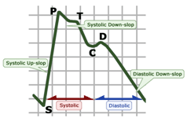

**2）脉搏波的生理意义[3]**

S-P(t1)：心脏快速射血期的时间；

S-C(t2)：左心室射血期的时间；

C-end(t3)：左心室舒张期时值；

S-end(t4)：单个脉搏波的传递时间；

t1/t2：快速射血期时值与整个左室射血期时值的比；

t2/t3：左室射血期时值与舒张期时值的比；

①上升支：

上升支的在生理上反映的是心脏的快速射血期，也就是血压快速上升的时期。例如如果上升支的斜率比较小那么就说明心脏的射血速度和输出量比较小，因为上升支主要受到心输出量和射血速度等的影响。

②下降支（降中峡前）

心室射血的后期，主动脉中的由心脏流入的血液少于了流向外周的血液，导致血管开始收缩，动脉血压随之降低，也就在脉搏波图像中表现出一段下降的区间。

③降中峡

降中峡一般发生在主动脉瓣关闭的瞬间，是由于心室舒张时，在主动脉瓣关闭之前有一小段时期的血液反流而造成的，不过这个反流很快因为动脉瓣的关闭而终止，所以在脉搏波中留下了一个下降中的波动区间。

④下降支（降中峡后）

这一段脉搏波代表的是心室的持续舒张，也就是动脉血压的持续下降。

可见，通过对受试者脉搏波的波形进行分析，我们可以对受试者的心脏、动脉循环等方面的身体信息进行分析，因此脉搏波的测量是一种简单有效的测量人体心脏功能的方式。

**3）心率**

心率是指心脏收缩跳动的频率和每分钟跳动的次数，正常人平静时每分钟60到100次，运动时心跳会加速，心肺功能较好的运动员会比正常人的心跳要慢[4]。通过心率我们能大致判断心脏的健康程度，心动过速和心动过缓都是不正常的表现。值得一提的是，除了快速获得每分钟的心跳频率，我们还希望通过明确、清晰的显示直接反应心跳的情况，从而使传感器除了单纯判断心跳过速与过缓外还能判断是否存在心率不齐等问题。心跳的情况可以直接通过脉搏波判断，通过设计算法，用采集到的脉搏波直接计算出心率。

**4）体温**

体温即人体的温度。肆虐的新冠肺炎下体温检测成为了人们抵抗疫情所需要的日常检测，我们因此希望把体温也纳入检测范围。我们检测的体温事实上是指尖的温度，我们的目标是用户用指尖即检测出脉搏波、心率和体温等一系列参数，以较好的用户体验，快速、准确地获得各个生理参数。

**二、传感器模块与检测原理**

1. 模块介绍

* 蓝牙HC05模块：负责Arduino uno与智能机之间的通信工作。
* 手机蓝牙串口调试器：负责用户交互部分。包括数据实时显示与功能选择。
* MLX30614非接触式红外测温模块：利用红外光检测用户指端温度。
* MAX30102脉搏波血氧检测模块：利用远红外光检测用户指端脉搏波和心率数据。

图 2 清测康系统模块框图

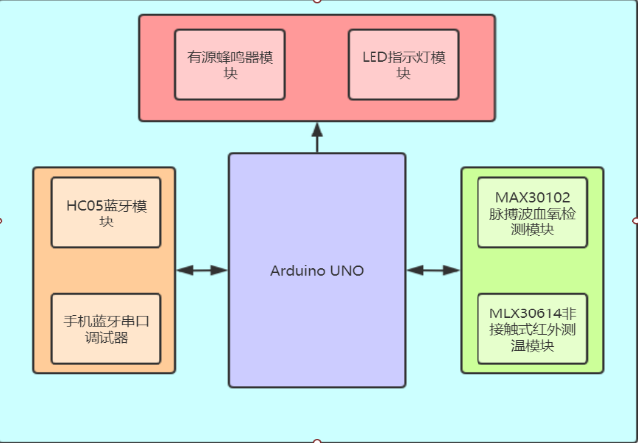

* 有源蜂鸣器模块：负责发出用户操作提示音与心率节拍音。
* LED指示灯模块：负责反馈用户实时心率指标。

2.原理介绍

以下主要介绍MLX30614和MAX30102部分原理：

**1）MLX90614非接触式红外测温模块**

热电堆是一种基于热电偶的热传感器，被红外线照射的吸收膜是一种热容量小、温度容易上升的薄膜。在紧靠衬板中央的下部为一空洞结构，这种结构的设计确保了冷端和测温端的温度差。热电偶由多晶硅与铝构成，两者串联连接。当各个热电偶测温端温度上升时，热电偶之间就会产生热电动势 Vn，因此在输出端就可以获得它们的电压之和[5]。

图3 塞贝克效应示意图

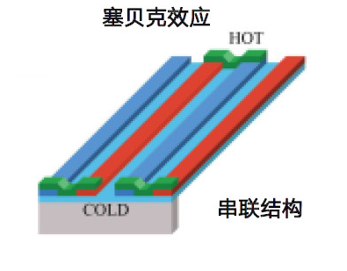

MLX90614是一款红外非接触温度计。 TO-39 金属封装里同时集成了红外感应热电堆探测器芯片和信号处理专用集成芯片。由于集成了低噪声放大器、 17 位模数转换器和数字信号处理单元，使得高精度和高分辨度的温度计得以实现。传感器具备出厂校准化，有数字 PWM （脉宽调制）和 SMBus（系统管理总线）输出模式。

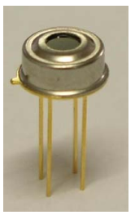

图4 MLX90614封装

MLX90614集成了两款芯片：红外热电堆传感器MLX81101与信号处理专用集成芯片MLX90302（图5），其中MLX81101测量视场内红外辐射量，以电压形式输出到MLX90302，MLX90302同时搭载一个环境测温电阻，对81101得到的结果进行模数转换（ADC）、数字信号处理（DSP）后，使用脉宽调制输出（PWM）。

图5 MLX90614模块图表

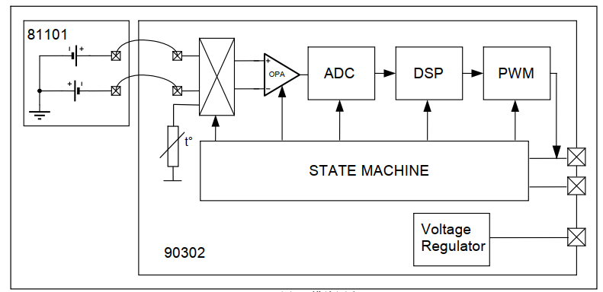

**2）MAX30102脉搏波血氧检测模块**

传统的脉搏测量方法主要有三种：一是从心电信号中提取;二是从测量血压时压力传感器测到的波动来计算脉率;三是光电容积法[6]。前两种方法提取信号都会限制病人的活动，如果长时间使用会增加病人生理和心理上的不舒适感。而光电容积法脉搏测量作为监护测量中最普遍的方法之一，其具有方法简单、佩戴方便、可靠性高等特点。

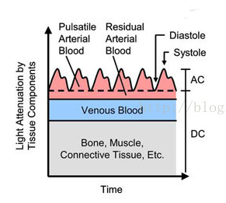

图6 指尖脉搏波示意图

光电容积法的基本原理是利用人体组织在血管搏动时造成透光率不同来进行脉搏和血氧饱和度测量的。其使用的传感器由光源和光电变换器两部分组成，通过绑带或夹子固定在病人的手指、手腕或耳垂上。光源一般采用对动脉血中氧合血红蛋白 (HbO2)和血红蛋白(Hb)有选择性的特定波长的发光二极管(一般选用660nm附近的红光和900nm附近的红外光)。当光束透过人体外周血管，由于动脉搏动充血容积变化导致这束光的透光率发生改变，此时由光电变换器接收经人体组织反射的光线，转变为电信号并将其放大和输出。由于脉搏是随心脏的搏动而周期性变化的信号，动脉血管容积也周期性变化，因此光电变换器的电信号变化周期就是脉搏率。

MAX30102是一个集成的脉搏血氧仪和心率监测仪生物传感器的模块。它集成了多个LED、光电检测器、光器件，以及低噪声电子电路。MAX30102采用一个1.8V电源和一个独立的3.3V用于内部LED的电源，标准的I2C兼容的通信接口。可通过软件关断模块，待机电流为零，实现电源始终维持供电状态。

MAX30102采用红光和红外光源照射指尖，由光敏传感器接收反射光，之后经过模数转换和滤波处理，最终输出接收到的反射光强度。在Arduino Uno单片机中经过峰值检测函数，便可计数出一段时间内的脉搏次数。

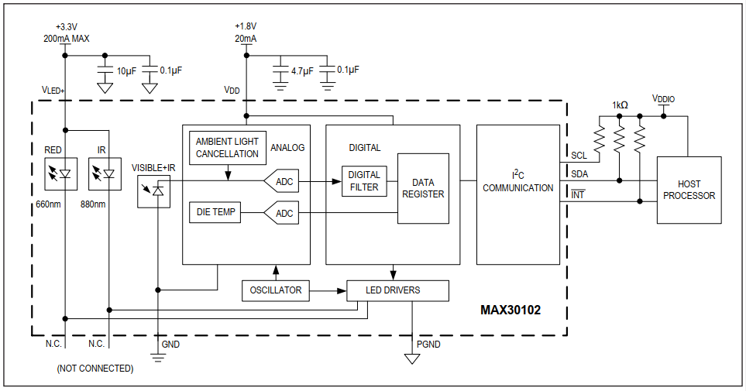

图7 MAX30102模块图表

**三、组装、调试与最终成果功能介绍**

1.硬件适应性修改

**1）MLX90614非接触式红外测温模块**

在红外测温模块调试过程中，发现该模块对于室温的测量非常的稳定，在±0.1℃变化范围内，即精度很高；但当迁移到人体指温测定时，发现示数相当的不稳定，会随着传感器与人体的接触情况有±0.5℃以上变化，甚至最高达38℃以上；相比之下，使用水银温度计测量的受试者体核温度只有36.5℃。这提示，简单地使用传感器的示数作为温度测定的结果是不合适的。通过查阅温度传感器的说明文档发现，该温度传感器模块检测的是视场中所有物体温度的平均值，并且其给出的室温下的标准精度±0.5℃需要在热平衡和等温条件下才能实现。这提示了传感器进行修饰的思路：在传感器探头处外加一圈高5mm圆柱状纸壳，使传感器、纸壳、手指组成一个密闭腔从而使这个腔中实现热平衡状态，从而稳定示数，如图8所示。

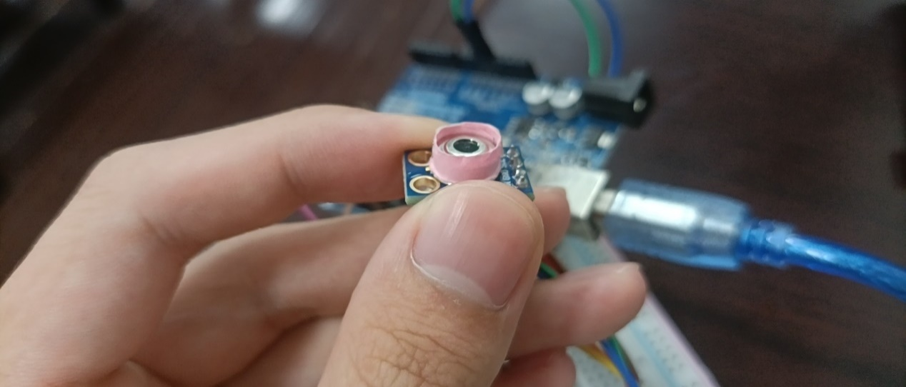

纸壳

密闭腔

传感器探头

图8 密闭腔构造

**2）MAX30102脉搏波血氧检测模块**

在心率模块调试过程中发现，手指与传感器的贴紧程度会对于能否产生测量结果产生非常大的影响，同时如果手与模块接触太紧会导致手短路传感器中的元件的现象发生，对电路造成危害。为解决这两个问题，我们主要采取了以下两个措施（图9）：

①使用松紧带设计来固定手指，保证手指能够与传感器均匀贴合，测试过程中发现传感器有比较好的波形显示。

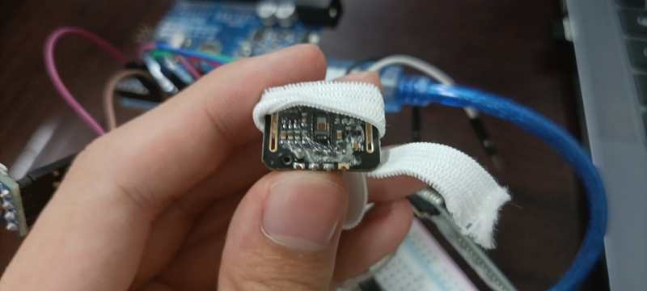

图9 心率传感器修饰后图

保鲜膜

传感器探头

伸缩带设计

②在传感器电路板元器件上铺盖一层无色、透明的薄塑料保鲜膜，由于其绝缘特性，可以有效避免短路现象发生。

2.软件代码编写调试

该项目程序编写采用增量模型进行开发，即优先确保基础功能的实现，在有余力的情况下对项目功能进行进一步的开发完善。

* 项目开发版本说明

1.0.0 实现MLX90614测温模块温度数据的串口打印

1.1.0 添加蓝牙HC05模块，实现MLX90614测温模块温度数据的远程显示

1.2.0 实现MAX30102心率模块的脉搏波测定和心率测定数据的远程显示

1.2.1 添加温度校准曲线修正数据，优化平均心率计算方法

1.3.0 添加APP远程按键控制功能，实现远程功能切换

1.4.0 添加LED/蜂鸣器模块，实现心率有光/有声显示

2.0.0 优化硬件连线，增加用户友好性操作提示

2.1.0 增加代码注释，优化变量名，程序规范化处理，上传github[7]

下面就关键人体参数的计算方法作进一步说明。

**1）瞬时心率检测方法**

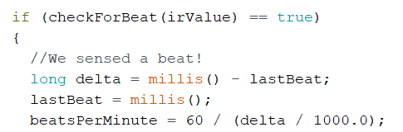

程序调用模块自带库函数checkForBeat(irValue)，传入检测得到的IR值，用作差法判断IR值变化是否显著，若显著则视为检测到一次心跳，通过计算当次心跳和上一次心跳的时间差以计算瞬时心率。

**2）平均心率计算方法**

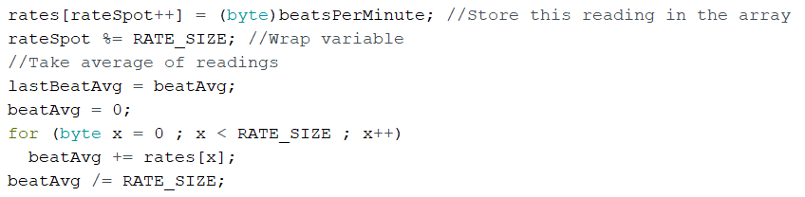

平均心率的计算建立在瞬时心率的基础上，方法是将多次有效瞬时心率（大于20小于255）取平均，一般来说4次以上有效瞬时心率的平均值结果已经比较优异，在实验中为了结果的稳定性我们选定该次数为10。

**3）心率稳定判断方法**

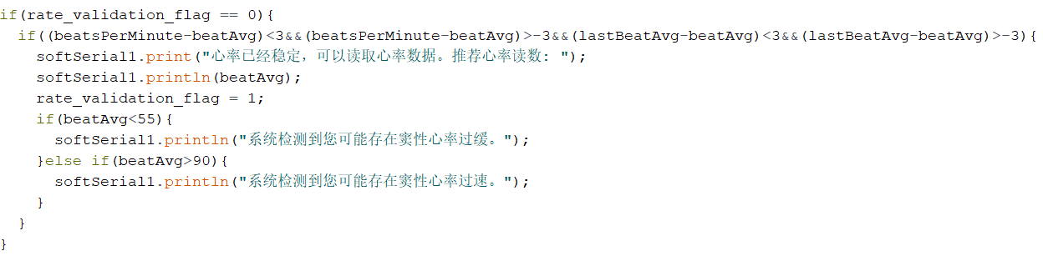

我们认为，当平均心率与有效瞬时心率相差的绝对值小于3，且上一次平均心率与当前平均心率小于3时，用户心率数据已稳定，可以读数。同时，我们将根据读数给出针对性提示。

**4）指端温度校正方法**

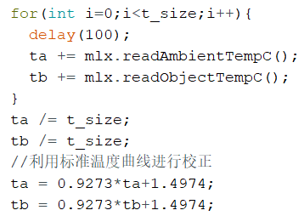

单次红外测温数据使用MLX90614提供的库函数，我们认为，单次红外测温数据受基线漂移以及指端微颤影响较大。为此我们每三秒测定30次温度数据并求平均，以期获得有统计学意义的指端温度数据，同时，利用先前温度矫正实验得到的线性温度映射，对原始温度进行校正，得到实际指端温度。

**5）指端温度稳定判断方法**

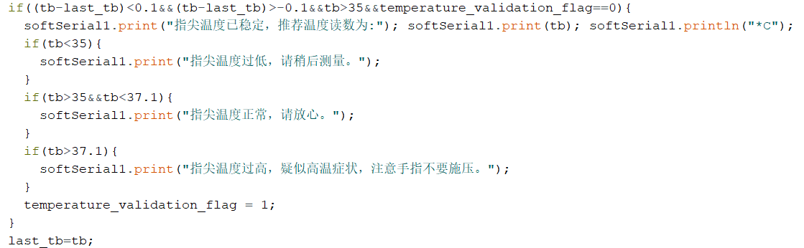

当前指端温度与三秒前指端温度相差不超过0.1时，指端温度数据趋于稳定，用户可以进行读数。同时，我们将根据稳定的指端温度读数给用户针对性的提示。

* 遇到的软硬件问题和解决办法：

**1）IIC总线通信问题**

①我们首先遇到的问题就是IIC总线的通信问题，在多个设备并联IIC总线的情况下，出现了严重的IIC通信问题，各传感器元件之间存在通信的相互干扰，导致程序宕机，停止于Wire.h库中的endTransmission()函数。

②由于开发时间受限的原因，最终我们也没有彻底解决这个问题，而是采用了转换硬件连线而不让各SCL,SDA线并联的方法来规避通信干扰。

**2）程序短路问题**

①由于心率传感器元件需要用手指直接触碰光电元件，加上元件十分集成，导致手指表面有电流流经，引发各引脚短接导致短路。

②我们采用保鲜膜覆盖的方法，防止短路的同时，尽可能不影响远红外线的透射率。

**3）指端压力不均问题**

①由于指端对传感器的压力直接影响远红外光的透过率，而由于肌紧张的作用，人的主动施压不可能保持长时间的压力均一。

②为此为了使一段时间内的指端压力保持一致，我们采用松紧带包裹手指的方法，对手指主动施压，得到了令人满意的结果。

**4）传感器元件不稳固问题**

①在最初的实验中为了调试于校准方便，我们均采用杜邦线和传感器直接相连，但是这样易导致设备连线混乱等问题。

②我们重新设计了各元件的排布，并全部采用面包板插接的方式提高传感元件的牢固性，使检测结果的准确性得以进一步提升。

3.最终成果功能介绍

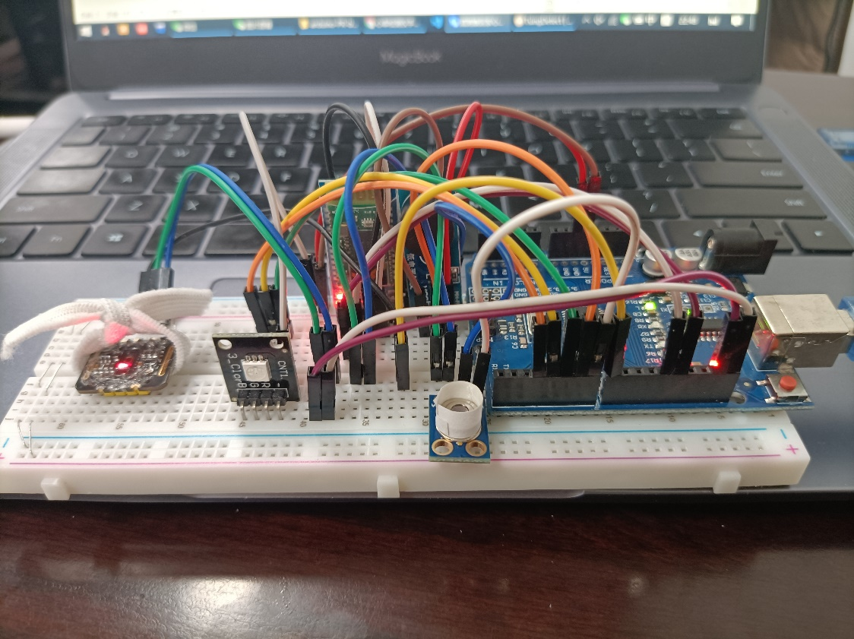

图 10 清测康原型机实物图

心率模块

LED

HC05蓝牙

Arduino UNO

温度模块

蜂鸣器

按钮说明：

图 11 APP功能选择界面

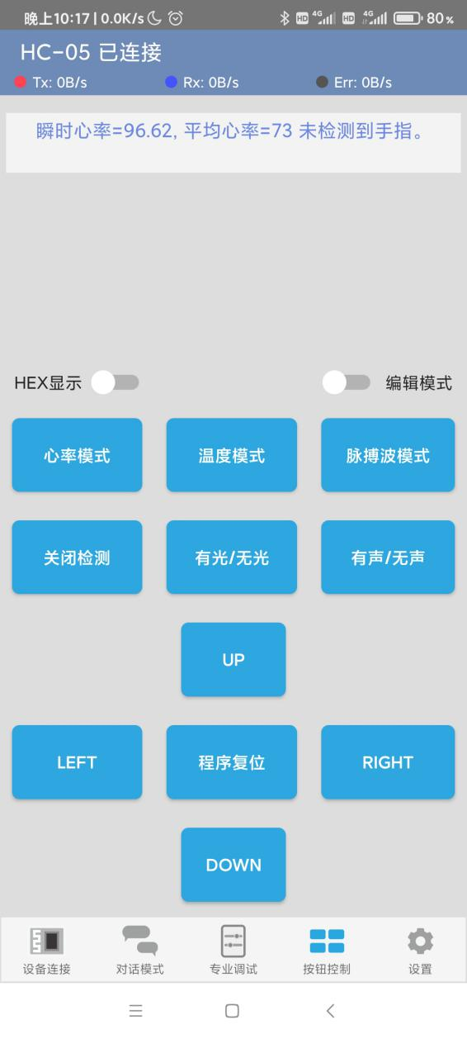

* 心率模式：可以检测受试者的动态心率和平均心率，可以添加LED灯指示（有光/无光）和蜂鸣器指示（有声/无声）以精确方便获知每一次心跳的周期，常用于连续心率波动检测。
* 脉搏波模式：利用Arduino串口绘图器对用户指端实时IR值进行绘制，可以精确获得指端脉搏波波形以利于进一步分析。
* 温度模式：可以检测用户指端温度，判断其是否存在高温症状。
* 关闭检测：关闭传感器检测模块，节省电量。
* 程序复位：提供软件复位初始化方法。
* 有光/无光：添加/关闭LED灯指示，有红（心动过缓）绿（心率正常）蓝（心动过速）三种显示模式

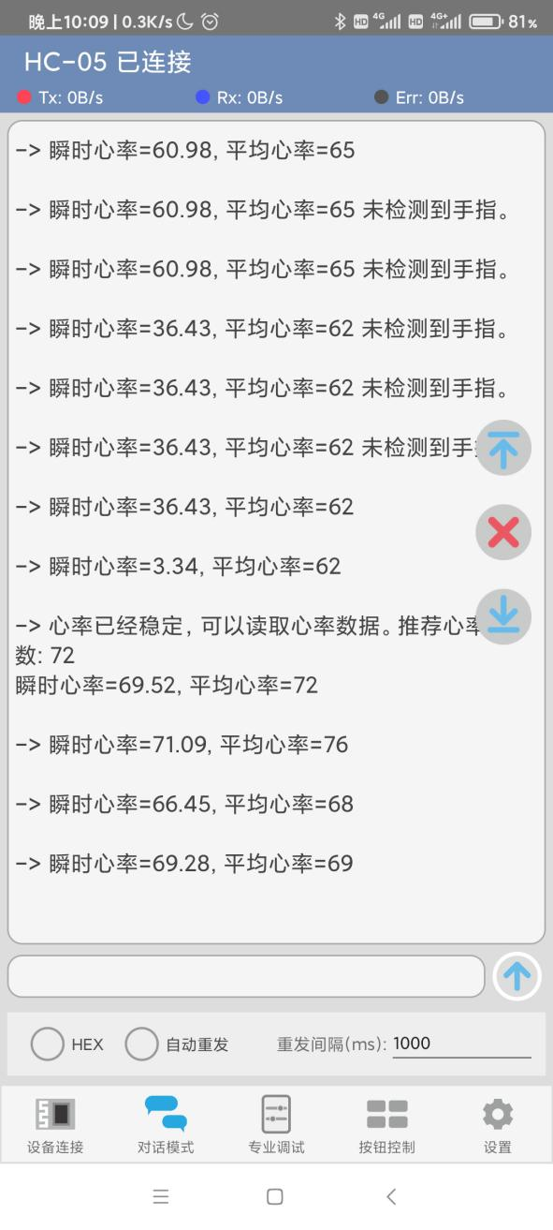

图 13 心率检测模式示意

* 有声/无声：添加/关闭蜂鸣声指示，按钮按下时以及检测到心跳时会发出蜂鸣声。

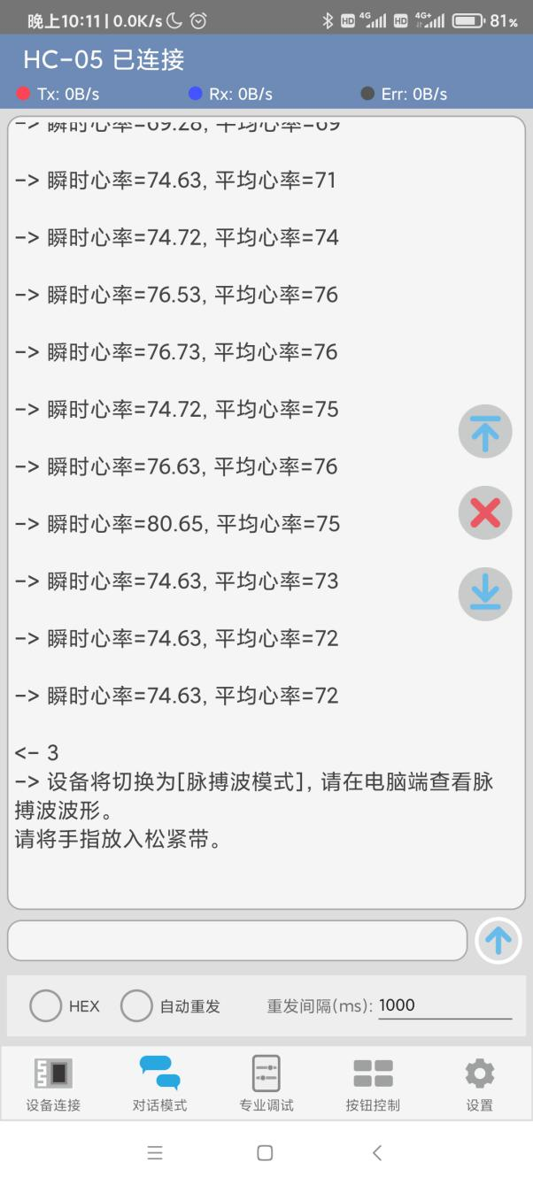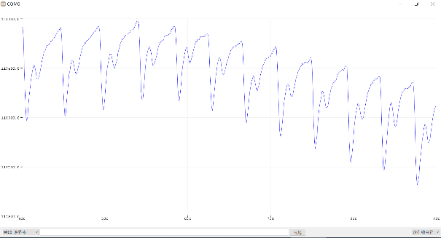

图 15 脉搏波检测模式示意

图12 上电复位初始化

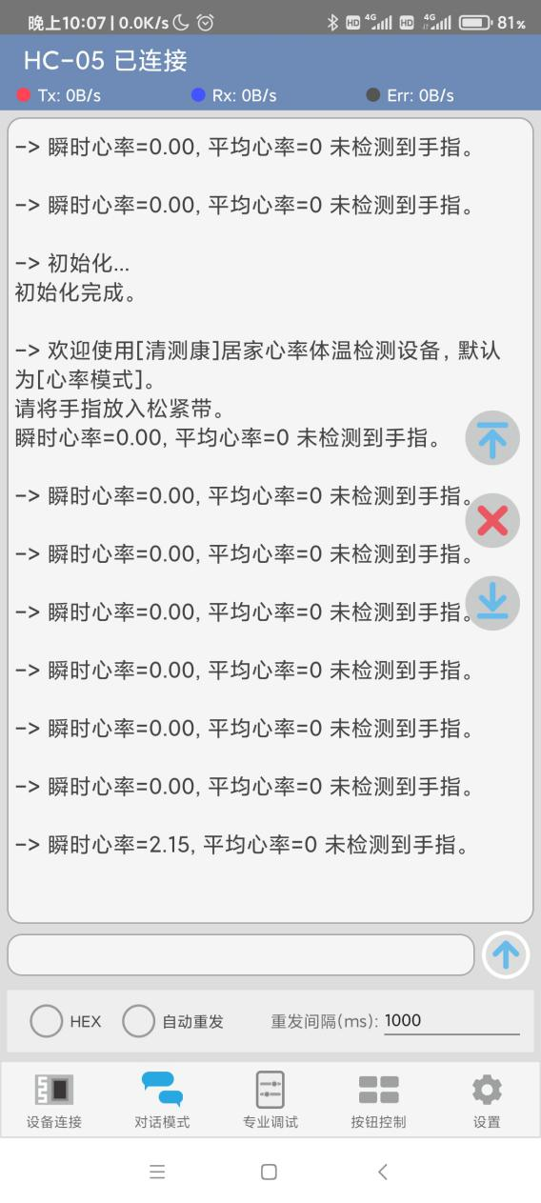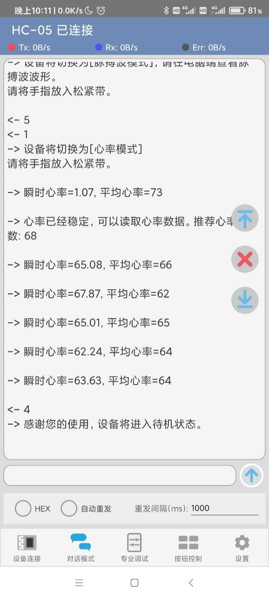

图 16 关闭检测待机示意

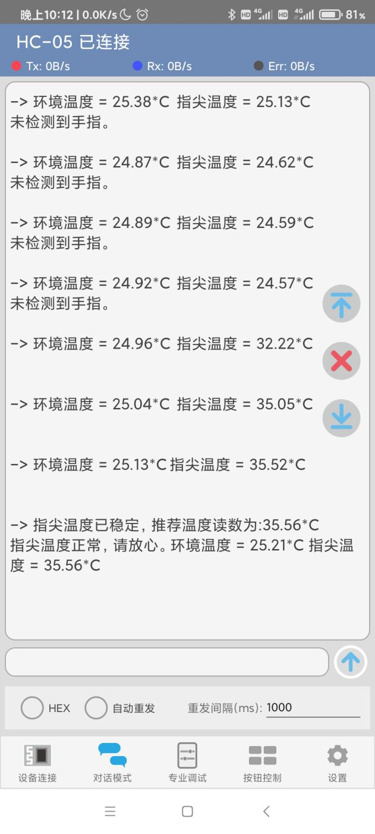

图 14 温度检测模式示意

**四、传感器标定与参数分析**

1.MLX90614非接触式红外测温模块

**1）出厂参数**

灵敏度：1

分辨率：0.01℃

测量范围：环境温度-40~125℃，物体温度-70~382.2℃

精度：±0.5℃

图17 MLX90614视场对测温的影响

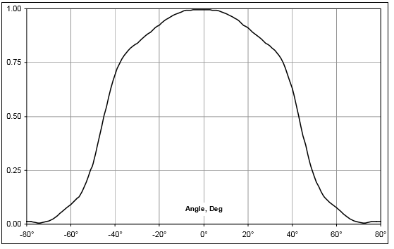

**2）标定设计**

在将传感器进行修饰使得示数稳定的前提下（保证精度），需要提高准确度，因此重新进行温度标定。在温度标定过程中，我们使用了水银体温针作为金标准，水银体温针的分度值为0.1℃，量程35.0℃到42.0℃；标定过程中室温20℃；标定过程中使用水为恒温物质，使用水银体温针测量水的温度。标定过程有以下三个要点：

①使用了一个无色、透明的薄塑料包装袋来包裹水，使传感器能够贴合袋子进行温度的检测，从而与实际情况中传感器贴合人体的模式一致。

②考虑到标定温度范围和室温之间存在温差，因此在塑料包装袋之外又置一个大杯，使大杯中液面高度略低于包装袋中液面高度（液面差部分用于放置传感器进行标定），大杯中水温与塑料包装带中水温接近，从而实现保温效果。实验过程中，大约每分钟最多降温0.2℃，从而保证标定准确度。另外，我们认为，这样在塑料包装袋两侧均置恒温液体的方案可以有效防止经包装袋温度骤变的情况。

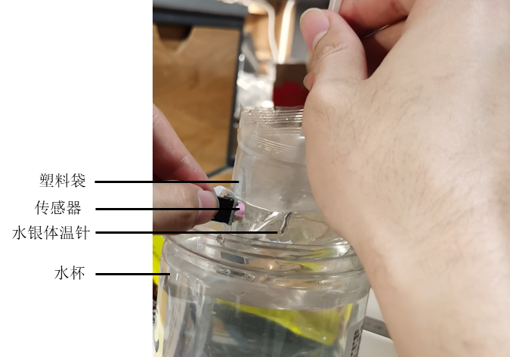

图18 温度标定过程装置

③考虑到水温可能存在不均匀的情况，将温度计尽量靠近传感器接触点。完整的标定装置图如图18所示。

**3）标定与验证**

从一个起始温度开始，依靠水与环境的热量交换实现降温，从而实现温度从高到低的缓慢下降。以约0.2℃为间隔，同时读取水银温度计的示数和传感器接触到装水塑料包装袋后的稳定的示数（取连续两次的串口调试器显示结果不超过0.1℃时的前一个读数结果）进行记录。在这个过程中，传感器每次放置到塑料袋的同一个位置并且温度计水银球要足够靠近传感器。

由于应用场景是对人体进行温度测量，因此验证实验是在人体上完成。由于实验器材水银体温针的局限性，我们只能在人体中能够充分包裹水银体温针水银球的部位进行验证，因此选择腋下作为对象。由于腋下温度接近体核温度，当受试者处于平静状态下时，假设体核温度一定，分别读取水银体温针和温度传感器的示数，将两者进行比较从而验证标定结果与实际应用场景符合。

**4）标定结果与参数计算**

表1 传感器温度校准数据

|  |  |  |  |  |  |
| --- | --- | --- | --- | --- | --- |
| 红外传感器示数/℃ | 水银温度计示数/℃ | 红外传感器示数/℃ | 水银温度计示数/℃ | 红外传感器示数/℃ | 水银温度计示数/℃ |
| 42.71 | 41.35 | 39.47 | 37.95 | 37.49 | 36.25 |
| 42.48 | 41.00 | 39.24 | 37.75 | 37.32 | 36.00 |
| 41.75 | 40.15 | 38.76 | 37.30 | 37.21 | 36.00 |
| 41.67 | 39.95 | 38.47 | 37.15 | 37.00 | 35.95 |
| 41.20 | 39.75 | 38.35 | 36.85 | 36.98 | 35.75 |
| 41.10 | 39.50 | 38.10 | 36.70 | 36.66 | 35.65 |
| 40.28 | 38.95 | 37.75 | 36.55 | 36.33 | 35.25 |
| 39.58 | 38.35 | 37.52 | 36.50 |  |  |

可以看到在人体温度范围内，传感器输出温度与实际温度（水银温度计测量得到温度）的线性关系十分好，利用得到的标准曲线重新校准传感器的输出，则传感器的参数如下：灵敏度：0.93；分辨率：~0.0107℃；测量范围：35.0℃~42.0℃

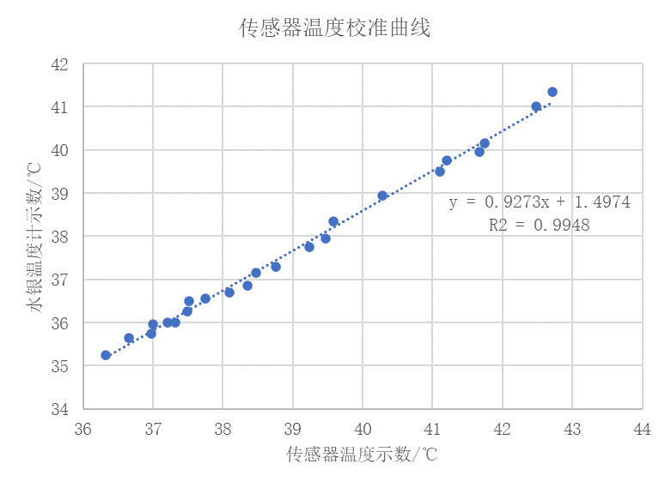

图19 传感器温度校准曲线

图18 传感器温度校准曲线

表2 红外传感器（校准后）静态性能测量

|  |  |  |  |  |  |  |  |
| --- | --- | --- | --- | --- | --- | --- | --- |
| 第一次测量 | | | | 第二次测量 | | | |
| 红外传感器示数/℃ | 水银温度计示数/℃ | 红外传感器示数/℃ | 水银温度计示数/℃ | 红外传感器示数/℃ | 水银温度计示数/℃ | 红外传感器示数/℃ | 水银温度计示数/℃ |
| 41.48 | 41.75 | 37.89 | 37.90 | 42.16 | 41.80 | 38.33 | 38.30 |
| 41.40 | 41.35 | 37.29 | 37.55 | 41.20 | 41.25 | 38.06 | 37.90 |
| 40.67 | 40.80 | 37.11 | 37.05 | 41.01 | 40.95 | 37.66 | 37.60 |
| 40.80 | 40.45 | 36.72 | 36.80 | 40.84 | 40.65 | 37.03 | 37.05 |
| 40.17 | 40.10 | 36.52 | 36.50 | 40.31 | 40.35 | 36.87 | 36.95 |
| 39.68 | 39.70 | 36.20 | 36.25 | 40.15 | 40.20 | 36.75 | 36.55 |
| 39.74 | 39.55 | 35.90 | 36.00 | 39.83 | 39.80 | 36.04 | 36.10 |
| 39.10 | 39.20 | 35.92 | 35.95 | 39.50 | 39.60 | 35.29 | 35.55 |
| 第一次测量 | | | | 第二次测量 | | | |
| 红外传感器示数/℃ | 水银温度计示数/℃ | 红外传感器示数/℃ | 水银温度计示数/℃ | 红外传感器示数/℃ | 水银温度计示数/℃ | 红外传感器示数/℃ | 水银温度计示数/℃ |
| 39.09 | 39.00 | 35.96 | 35.70 | 39.12 | 39.15 | 35.36 | 35.00 |
| 38.96 | 38.85 | 35.99 | 35.65 | 38.67 | 38.75 |  |  |
| 38.47 | 38.30 | 35.30 | 35.40 | 38.61 | 38.50 |  |  |

图20 传感器静态性能测量曲线

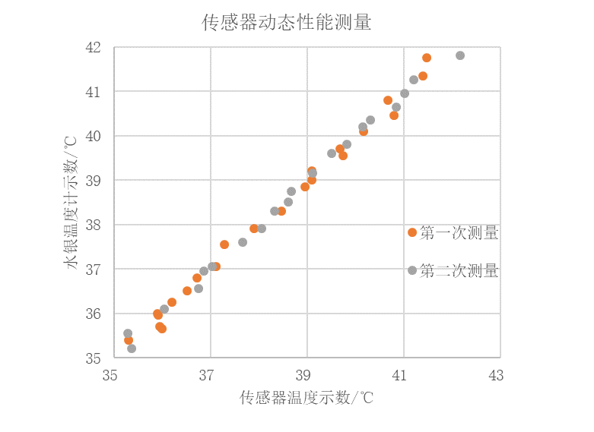

认为满量程输出 $Y_{FS}=42.0\text{℃}-35.0\text{℃}=7.0\text{℃}$，则可以计算得到传感器各静态性能指标如下：

①准确度：

传感器测量值与真值差距最大 $ΔR_{max}=0.36\text{℃}$， $E_{A}=\frac{|ΔR_{max} |}{Y_{FS}}=5.14\%$，可以看出最大偏差已经较小，但是用于体温测量还是稍偏大，可能会发生误报情况。

②重复性：

控制两个行程在同一温度较为困难，可以看到在温度较高时（$41.8\text{℃}$ 左右），传感器两次测量的温度变化较大，大约有 $0.6\text{℃}$ 的温差， $E_{A}=\frac{|ΔR_{max} |}{Y_{FS}}=8.57\%$，这可能是由于较高温度时水银温度计会不准，同时测温体系与环境热交换较为剧烈也是导致误差稍大的原因。

③线性度：

经过校准后，认为拟合曲线就为 $y=x$，故线性度与准确度相同。

同时，我们还测定了真实使用状况下（测量真实体温）时传感器的性能：

表3 红外传感器体温测量数据

|  |  |  |  |
| --- | --- | --- | --- |
| 受试者编号 | 水银温度计测量得到体温/℃ | 红外传感器测量得到体温/℃ | 相对误差() |
| 1 | 35.70 | 35.54 | 2.29% |
| 2 | 36.75 | 36.70 | 0.71% |
| 3 | 36.72 | 36.41 | 4.43% |
| 4 | 36.55 | 36.35 | 2.86% |
| 5 | 36.62 | 36.51 | 1.57% |

由于人体体温平衡点较难改变，即采用运动等方式均无法使体温有显著升高，故实际测量的体温测量区间较窄。从表格中可知在生理体温下，传感器对体温测量的数据较为准确，与使用热水标定的结果相近，说明传感器在生理体温区间具有较好的静态性能。

总的来说，由于使用了数字化的信息传输方式，传感器的各项静态性能较好，不过测量误差稍偏大，如有条件可更换更为精确的传感器。

2.指脉传感器

**1）指脉传感器测量心率的验证过程：**

与红外测温传感器不同，指脉传感器是用脉搏波的波形进行心率的计算，因此只需要针对呈现出的脉搏波波形的计数代码进行修改，即可得到心率值，即对于心率的测定不存在标定的过程，而只存在验证过程。步骤如下：

（1）安静状态：在安静状态下，心率相对稳定，因此采用的是30s内统计颈动脉搏动次数从而推算心率，与传感器示数进行验证。

（2）运动后状态：运动过后，由于心率会逐渐降低，因此权衡后采用10次颈动脉搏动的时间来推算心率，从而对心率示数进行验证。

**2）指脉传感器测量心率的验证过程结果**

表4 指脉传感器心率测量数据

|  |  |  |  |
| --- | --- | --- | --- |
| 实验编号 | 颈动脉脉搏计算得到BPM | 指脉传感器得到BPM | 相对误差() |
| 1 | 64 | 68 | 6.25% |
| 2 | 70 | 64 | 8.57% |
| 3 | 115 | 110 | 4.35% |
| 4 | 52 | 53 | 1.92% |
| 5 | 109 | 100 | 8.25% |

从表4中可以看到使用指脉传感器测量心率的结果误差稍偏大，这主要是由于手指与光电容积传感器接触时会有一定抖动，使脉搏波波形发生一定基线漂移，目前我们所编写的算法能够处理一定的基线漂移，但是对于较大的漂移还是无能为力。使用更加好的固定手指方式，改进通过脉搏波计算心率的算法应当能够解决这个问题。

**五、未来改进、小组分工、参考资料与致谢**

1. 未来改进

本实验中我们设计了清测康居家心率体温检测设备，该设备能同时检测脉搏波、心率和体温等生理参数，结果较准确，用户友好，基本实现了设计目标。但由于时间比较紧张，设计尚存若干不完美之处，提出如下几个改进方向：

**1）提高传感器的精度**

针对体温传感器，我们可以进一步提高精度。目前我们选用的传感器是工业用测温传感器，因此测温范围较大，但测温精度较低，从图17也可以看出测温结果受视场的影响较大。后续选用更精确的传感器可以进一步提高测温的精度。

**2）改进从脉搏波计算心率的软件算法**

虽然已经尽可能优化了算法，但从最后结果看指脉传感器测量心率的结果误差仍稍偏大，这可能是基线漂移的影响。我们认为通过对算法的进一步优化可以减小这个影响，从而进一步优化实验结果。

**3）增加实验次数，提高结果的可靠性**

目前的标定实验进行的次数较少，可以增加实验次数，提高标定结果的可靠程度。另外，目前只做了降温过程的曲线，而升温过程由于温度难以把控，在目前的设计实验过程中并没有很好的得到开展，因此这也是未来可以添加的项目。

**4）对产品进行更好的封装，考虑增加更多功能**

目前产品尚处于原型机阶段，还未进行封装，软件界面也比较粗糙，这都给我们的继续优化提供了空间。同时我们也可以考虑进一步设计数据存储、长时间测量、定时测量提醒、测血氧饱和度等功能进一步优化产品。

2.小组分工

雷梓阳：硬件组装与软件调试（主要），标定实验，报告撰写，结题展示；

李子涵：软硬件调试，标定实验设计与进行（主要），报告撰写，结题展示；

张宇翔：软硬件调试，标定实验，静态参数计算（主要），报告撰写，结题展示；

李梓瑜：软硬件调试，PPT制作，报告撰写与整理（主要），结题展示。

3.致谢

感谢刘老师在我们实验过程中提出的建设性意见，感谢助教单晓晖学长的指导与建议！

4.参考资料

[1] <https://www.omicsonline.org/scholarly/biomedical-sensor-journals-articles-ppts-list.php>

[2] 百度百科：脉搏波<https://baike.baidu.com/item/%E8%84%89%E6%90%8F%E6%B3%A2/6993668?fr=aladdin>

[3] <https://www.bioscan.com/dtr_pwv.htm>

[4] 维基百科编者. 心率[G/OL]. 维基百科, 2020(20201012)[2020-10-12]. <https://zh.wikipedia.org/w/index.php?title=%E5%BF%83%E7%8E%87&oldid=62353104>.

[5]<https://www.sohu.com/a/329185736_384549>

[6]<https://blog.csdn.net/kh766200466/article/details/53898291/?utm_medium=distribute.pc_relevant.none-task-blog-title-3&spm=1001.2101.3001.4242>

1. <https://www.omicsonline.org/scholarly/biomedical-sensor-journals-articles-ppts-list.php>
2. <https://baike.baidu.com/item/%E8%84%89%E6%90%8F%E6%B3%A2/6993668?fr=aladdin>
3. <https://www.bioscan.com/dtr_pwv.htm>
4. 维基百科编者. 心率[G/OL]. 维基百科, 2020(20201012)[2020-10-12]. <https://zh.wikipedia.org/w/index.php?title=%E5%BF%83%E7%8E%87&oldid=62353104>.
5. <https://www.sohu.com/a/329185736_384549>
6. <https://blog.csdn.net/kh766200466/article/details/53898291/?utm_medium=distribute.pc_relevant.none-task-blog-title-3&spm=1001.2101.3001.4242>
7. 项目地址：<https://github.com/BertramRay/TsingDetect>